المحاضره الرابعه عشر (وظائف المنظمه ) الجزء الاول

الاهداف التعلميه للفصل ::
1- معرفه وتفهم اداره الافراد ووظائفها
2-معرفه مفهوم وظيفه التسويق
3-التعرف على كيفيه اداره النشاط الانتاجي
4-التعرف على مفهوم الاداره الماليه
5-التعرف على مفهوم واهميه نظام المعلومات الاداريه

(1) مفهوم ووظيفه اداره الافراد

HRM يرمزلاداره الموارد البشريه بلاختصار -
-وهي تلعب دوراً مهماً في رقع الكفاءة الإنتاجية للمنظمة ، وبالتالي في
تحسين وتدعيم العلاقات الإنسانية .
-وإذا كان الإنسان هو عنصر التغيير والتطوير ، فإن إدارة القوة العاملة
-هي من أصعب ما يواجه المنظمة على الإطلاق.
-فالمنظمة بأكملها ترتكز
على العنصر الإنساني
من قمة هرمها التنظيمي
إلى قاعدته
مفهوم واهداف اداره الافراد
وظيفة الأفراد:
وهي الانشطه التى تمارسها الوحده التنظيميه المسؤوله عن تدبير القوى العامله الازمه للمنظمه : كما ونوعا وتوقيتا, والمحافظه عليها وتعويضها وتنميتها وتحفيزها .
إدارة الأفراد:
هي الكيفية التي يتعامل بها
كل مدير مع مرؤوسيه ليصل بهم إلى
تحقيق الأهداف المنوط به تحقيقها

وظائف إدارة الأفراد
-تخطيط الموارد البشرية : (دراسة أهداف المنظمة – تقدير الطلب – التنبؤ
بالعرض – تحديد الفائض أو العجز – معالجة الفائض أو العجز) )
-تحليل الوظيفة : ( الالمام الشامل بتفاصيل كل وظيفة)
-وضع الشخص المناسب في المكان المناسب ( الاختيار والتعيين – الترقية والنقل)
تدريب وتنمية القوى العاملة ( تحديد الحاجة – تصميم البرامج – تنفيذ البرامج –
تقييم البرامج )
-تقييم أداء العاملين

2-مفهوم ووظائف إدارة التسويق

مفهوم التسويق
يلعب التسويق دوراً هاماً في رفع
معدلات التنمية في الدول المختلفة
والتسويق هو الوسيلة التي
يستخدمها المنتج لتقديم المزيج
التسويقي من منتجات وتسعير
وترويج وتوزيع لإشباع احتياجات
ورغبات المستهلكين وتحقيق
أهدافهم المختلفة داخل حدود
المجتمع الذي يعملون فيه

عناصر المزيج التسويقي:
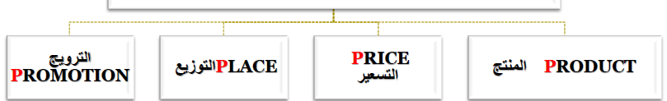
المنتج:
-يمكن تعريفه بأنه كب ما يمكن بيعه . أو أي شئ يقدم للسوق بغرض
الاقتناء أو الاستخدام .. مثل : السيارة – الخبز – الاقامة في فندق ..
-وقد يأخذ شكلاً مادياً ملموساً ، أو شكلاً معنوياً غير ملموس .. مثل
الخدمات ..أو فكرة أو شخص .. إلخ...... ماذا نبيع في هذا الإعلان؟


وتوضح المصفوفة التالية ، وتعرف باسم مصفوفة مجموعة بوسطن الاستشارية BCG حالات المنتج في
السوق على ضوء معدل نمو السوق ، ومعدل نمو الحصة السوقية

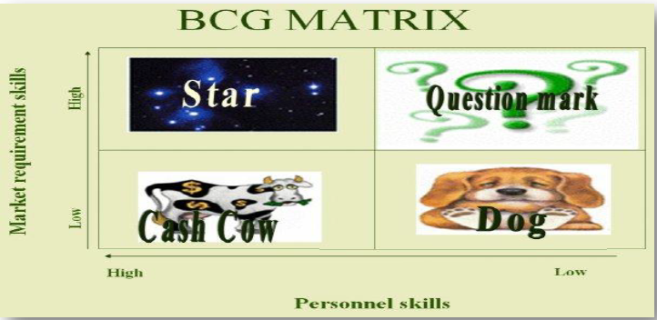

المرحلة الأولى:-
مرحلة علامة الاستفهام Question mark
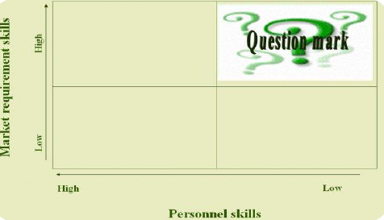
تبدأ المصفوفة بعلامة الاستفهام ، و يتضح من اسمها خصائصها التالية:
1 - المنتج في مرحلة مبتدئة بالنسبة للسوق ، وحصته مازالت منخفضة.
2 - ما يحتاجه السوق من مواصفات مرتفع جدا بالنسبة للمنتج المبتدئ .
3 - ولكن هناك ميزة تنافسية قوية تميز هذا المنتج عن غيره ، وتمكنه من المنافسة .
4 - ويظهر تساؤل هل يمكن للمنتج أن يكمل في هذا السوق ، وينتقل لمرحلة النجم الساطع أم لا يستطيع ، ويسقط في
براثن مرحلة الكلب العجوز؟؟؟؟؟؟؟؟؟
المرحلة الثانية:-
النجم الساطع Star
وهي تعني بالنسبة للمنتج أن :
1 - مواصفاته بالنسبة للسوق آخذة فى الارتفاع و التزايد المستمر.
2 - مازالت متطلبات المستهلكين مرتفعة بالنسبة لمواصفاته و لكنها آخذة فى التناقص
(هذا الأمر تختلف سرعته من مجال لآخر فمثلا في مجال الكمبيوتر التطوير سريع ،
و بالتالي متطلبات السوق سريعة ، على العكس من المحاسب الذي يعتمد في المقام
الأول على المنطق المحاسبي ، الذي لا يتغير بسرعة كبيرة)
3 - أهم ما يميز هذه المرحلة أن تكلفتها (سواء المادية أو العينية من جهد و وقت)
مرتفعة فالنجم حتى يظل متوهجا و ساطعا تكون بداخله عمليات تسويق شديدة، مما
يتطلب انفاق اً كبير اً Star is the stage of burning cash.

المرحلة الثالثة:-
البقرة الحلوب Cash Cow
1 - اصبح المنتج مسيطراً في السوق ويتمتع بحصة سوقية كبيرة ومستقرة .
2 - وأصبحت معظم متطلبات السوق بالتالى منخفضة.
3 - تتميز البقرة الحلوب بكثرة اللبن ، وكذلك هذه المرحلة تتميز بكثرة الأموال المحصلة نتيجة الاستثمار المكثف في
المرحلتين السابقتين،
4 - ويضعنا هذا الأمر في أحد خيارين ، أولهما : استخدام جزء من الأموال للاستثمار في نفس المنتج حتى يتميز أكثر،
وثانيهما أن تستمتع بجنى الأموال.
المرحلة الرابعة:-
الكلب DOG
هنا وصل المنتج للمرحلة الأخيرة من المصفوفة و هي الكلب
والتي تتميز بالآتي:
1 - انخفاض المواصفات بالنسبة للسوق بمتغيراته الجديدة.
2 - التطورات المستحدثة في السوق يصعب مجاراتها من قبل
المنتجات .
3 - النهاية تكون الخروج من السوق لعدم مسايرة المتغيرات
المستحدثة You have to shot the dog
التسعير
وهو من أصعب القرارات التسويقية التي تتخذها المنظمة لارتباطها
الوثيق بكينونة المنتج ومكانته .
أهداف التسعير :
-تعظيم الربح
-تحقيق حجم مبيعات كبير
-الحفاظ على استقرار السوق
العوامل المؤثرة : ( متغيرات المزيج التسويقي – طبيعة المنافسة في
السوق – توقعات المشترين – توقعات الوسطاء – التكاليف الانتاجية –
القوانين والتنظيمات )
الترويج:-
هو عملية الاتصال بالجمهور بهدف التأثير على سلوكه .
يتضمن خمسة عناصر تسمى المزيج الترويجي ، وهي :
الإعلان : وسيلة غير شخصية لتقديم المنتج – مقابل أجر – إلى السوق
البيع الشخصي : الاتصال الشخصي من مندوب البيع للعميل لإقناعه
بالشراء .
الدعاية : وسيلة مجانية غير شخصية لتقديم المنتج للجمهور .
تنشيط المبيعات : مثل منح الهدايا المجانية ، والعينات التجريبية ..
التسويق المباشر : هو أحد الأساليب التي تستخدم : البريد ، والهاتف ،
والبريد الإليكتروني ... إلخ
التوزيع
وهو المهمة التي يتم من خلالها نقل المنتج من مصادر انتاجه إلى المستهلك
الأخير .
وهو يتخذ أحد الأشكال التالية :
المنتج ـــــ المشتري النهائي
المنتج ـــــــ وكيل بيع / تاجر تجزئة ــــــ المشتري النهائي
المنتج ــــ تاجر جملة ــــــــ تاجر تجزئة ــــــ المشتري النهائي
وهكذا

تمنياتي بالتوفيق دافوره هانم

